周测培优卷8
一、圈一圈，算一算。(每题8分，共16分)
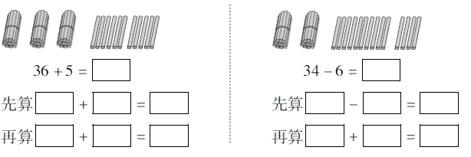
二、计算挑战。(共52分)
1．看谁算得又对又快。(每题1分，共14分)
40＋25＝ 75＋6＝ 93－60＝ 81－7＝
7＋76＝ 85－50＝ 56－9＝ 8＋38＝
35＋30－5＝ 56－(12＋8)＝ 18＋(35＋5)＝
95－7－50＝ 74－(47－7)＝ 62－(27＋3)＝
2．在里填上“＋”或“－”。(每题1分，共6分)
273＝30 482＝46 7550＝25
405＝35 186＝24 533＝50
3．在里填上“＞”“＜”或“＝”。(每题2分，共12分)
42－634 85－6034－7 27＋833
38＋575－30 40＋2772 63－720＋36
4．连续算一算。(每空2分，共20分)
(1) 16连续加8，写出每次加得的和。
16
(2) 70连续减8，写出每次减得的差。
70
三、连一连。(10分)
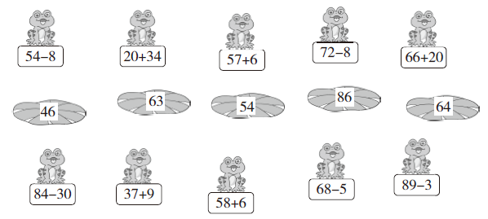
四、走进生活，解决问题。(1题6分，其余每题8分，共22分)
1．搬走了多少盆花？
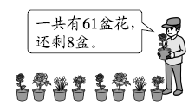
2．一共有多少个苹果？
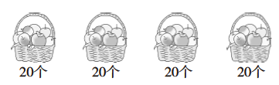

3．还剩多少页没有看？(用两种方法解答)
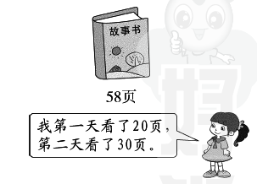

答案
一、圈略 41 6 5 11 30 11 41 28 14 6 8 20 8 28
二、1．65 81 33 74 83 35 47 46 60 36 58 38 34 32
2．＋ － － － ＋ －
3．＞ ＜ ＞ ＜ ＜ ＝
4．(1) 24 32 40 48 56
(2) 62 54 46 38 30
[点拨] 计算每步不要错，前面一步错了，后面步步错。
三、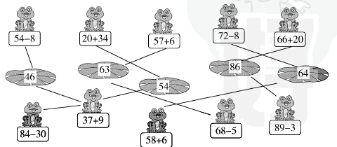
四、1．61－8＝53(盆) 口答：搬走了53盆花。
2．20＋20＋20＋20＝80(个) 口答：一共有80个苹果。
3．第一种方法： 58－20－30＝8(页)
第二种方法： 20＋30＝50(页) 58－50＝8(页)
口答：还剩8页没有看。

